UNIVERSIDADE DO VALE DO RIO DOS SINOS - UNISINOS

UNIDADE ACADÊMICA DE GRADUAÇÃO

CURSO DE ANÁLISE E DESENVOLVIMENTO DE SISTEMAS

GABRIEL DONADA

CRIAÇÃO DE UM SOFTWARE PARA AUXILIAR O ENGAJAMENTO DE AJUDAS COMUNITÁRIAS: UM ESTUDO DE CASO

São Leopoldo
2022

GABRIEL DONADA

CRIAÇÃO DE UM SOFTWARE PARA AUXILIAR O ENGAJAMENTO DE AJUDAS COMUNITÁRIAS: UM ESTUDO DE CASO

Artigo apresentado como requisito parcial para obtenção do título de Tecnólogo em Análise e Desenvolvimento de Sistemas pela Universidade do Vale do Rio dos Sinos (UNISINOS).

Orientadora: Prof.ª Dra. Margrit Reni Krug

São Leopoldo
2022
CRIAÇÃO DE UM SOFTWARE PARA AUXILIAR O ENGAJAMENTO DE AJUDAS COMUNITÁRIAS: UM ESTUDO DE CASO

Gabriel Donada

1 INTRODUÇÃO
Segundo Central Única de Favelas (CUFA) (2021), 82% dos moradores das favelas no Rio de Janeiro dependem de doações para alimentar suas famílias. Os dados, também, mostram que a média de refeições destas famílias por dia é de 1,9. Por outro lado, sabe-se que existem dificuldades em encontrar doadores de alimento ou de outros tipos de produtos e serviços, tais como as educacionais, para a comunidade vulnerável. Em entrevista com o G1 (2021), Celso Athayde, fundador da CUFA, comenta que compartilham suas iniciativas e buscam doadores através de redes sociais a fim de atingir o maior número de pessoas possível.
Segundo o Governo Federal (2021), mais de 80% dos brasileiros possuem acesso à internet; destes brasileiros, 99,5% afirmam utilizar através do celular, seguido por computador com 45,1%. O que deixa claro que a internet é o melhor meio de compartilhamento de dados. Segundo Tomaél, Alcará e Di Chiara (2005) a inclusão de informações em redes sociais beneficia projetos sociais ao redor do mundo.

Uma aplicação concentrando detalhes de ações sociais, doações e voluntariado poderia impulsionar tais ações? Para esclarecer isso, esta pesquisa busca criar a plataforma web gratuita “NÃO DECIDI O NOME AINDA 😊” para que a comunidade possa compartilhar e programar ações sociais, doações e voluntariados. Este artigo não busca encontrar causas da vulnerabilidade ou se tornar algo obrigatório para a comunidade, mas sim disponibilizar uma plataforma gratuita onde pessoas que precisam de ajuda de alguma forma possam se conectar a pessoas dispostas a ajudar e vice-versa.
Para atingir o objetivo principal, os seguintes objetivos específicos serão necessários:
- Levantar requisitos e modelar a aplicação proposta;
- Desenvolver e testar a aplicação;
- Criar uma pesquisa para coletar a percepção das pessoas (ONG, voluntários e pessoas atingidas) quanto ao uso da aplicação proposta.

No primeiro capítulo, poderá localizar o referencial teórico onde se desenvolve as necessidades da comunidade vulnerável, no segundo capítulo poderá encontrar a metodologia de desenvolvimento utilizada para a criação da aplicação web e no último capítulo localizará a coleta de dados referente a percepção das pessoas quanto a aplicação juntamente a análise destes dados.

2 FUNDAMENTAÇÃO TEÓRICA
Este capítulo apresenta os conceitos utilizados para este projeto. Na sessão 2.1 encontrará informações sobre a fome no Brasil. Na sessão 2.2 encontrará informações sobre a educação no Brasil. Na sessão 2.3 encontrará informações sobre habitação no Brasil. Na sessão 2.4 encontrará informações sobre doação. Na sessão 2.5 encontrará informações sobre ações sociais e sua importância. Na sessão 2.6 encontrará informações relacionadas a redes sociais e aplicativos.

2.1 Mapa da fome
A fome é um problema tão antigo quanto a própria vida, que coloca em jogo a própria sobrevivência da espécie humana, a qual, também precisa lutar contra doenças e contra intempéries (CASTRO, 1984).
Em 2003, 50 milhões de Brasileiros passavam fome (SILVA, 2010), para isso, Jose Graziano da Silva criou o projeto “Fome Zero” Referência bibliográfica, assim como o nome reporta, este projeto visava eliminar o cenário de fome Brasileiro através de quatro pilares: acesso aos alimentos, fortalecimento da agricultura familiar, geração de renda, articulação, mobilização e controle social.
No ano de 2009, conforme relata o livro Ministério do Desenvolvimento Social e Combate à Fome volume III referência bibliográfica, entre 2003 e 2009 houve a ascensão social de 35,7 milhões de pessoas que foram incorporadas às classes AB e C, 29,0 milhões de pessoas passaram a pertencer à classe C, e 6,6 milhões de pessoas ascenderam às classes AB. Por outro lado 2,4 milhões deixaram a classe D, e 20,4 milhões de pessoas deixaram a classe E.
Em entrevista de Jose Graziano da Silva concedida a Jamil Chade, colunista da UOL, em 28 de novembro de 2021 referência bibliográfica, Jose relata que não há mais política de combate à fome no Brasil. Jose também relata que a previsão para retorno dos níveis de forme no país antes da pandemia só retornarão a sua base após 2030.

2.2 Mapa da Educação
Segundo o IBGE, em 2020, dos estudantes de 6 a 17 anos de todos os estados, 33% tiveram seu ensino prejudicado devido a não disponibilidade de atividades escolares. Necessita de referência bibliográfica
Nos países mais desenvolvidos a educação é parte das políticas sociais. No Brasil um grave problema é a baixa escolaridade média da população e a desigualdade permanente o que gera pauta referente a padronização da educação básica (CASTRO, 2010).
Rodrigo Maia, repórter da CNN, na matéria Educação brasileira está em último lugar em ranking de competitividade, 2021, relata que mesmo não registrando queda no IMD World Competitiveness Center, instituto que avaliação educação em 64 nações, o Brasil, além de perder em qualidade de ensino, a taxa de matrícula do ensino médio foi abaixo de 23,8% em comparação ao índice mundial, o mesmo se repete no ensino superior, onde pessoas entre 25 e 34 anos é 22,2% menor em relação ao índice mundial. Necessita de referência bibliográfica

2.3 Mapa Habitacional
Em reportagem da Fiocruz Brasília em junho de 2021, concedida por Tatiana Dias (representante do IPEA) a repórter Nathállia Gameiro, relata que a população em situação de rua aumentou durante a pandemia da COVID-19. Tatiana relata que acesso a alimentação, higiene e direitos são apenas algumas das dificuldades que a população em situação de rua enfrenta. Este grupo cada vez mais invisibilizado, em março de 2020 era de 221 mil; Veridiana Machado, representante do Ciamp-Rua, reforça que este número aumento de março de 2020 até a data da reportagem. Nathállia também inclui que, segundo pesquisa realizada pela prefeitura do Rio de Janeiro, 31% das pessoas encontravam-se em situação de rua, sendo 64% destes por perda de trabalho, moradia ou renda. Necessita de referência bibliográfica

2.4 Doação
Segundo estudo da FGV EBAPE (2021), pesquisado por Yan Vieites em parceria com os professores Eduardo Andrade e Rafael Goldszmidt, a classe social com maior poder aquisitivo doa menos para causas básicas, como alimentação, abrigo e outros, enquanto as mais pobres preferem auxiliar com estas causas mais urgentes. Neste estudo, foram selecionados potenciais doadores, estes doadores receberam 10R$ Reais e em seguida a informação que poderiam doar este valor; ao todo, 60% dos participantes realizaram uma doação.
De acordo com a Pesquisa Doação Brasil 2020 Necessita de referência bibliográfica, 66% dos Brasileiros realizaram ao menos uma doação em 2020, sendo 37% em dinheiro para Organizações Não Governamentais (ONGs), 16% em dinheiro para combate a pandemia. A pesquisa também relata que 83% dos brasileiros acham que doar faz diferença. Apesar de 66% ser um bom número, houve queda nos registros de doação de 2015 a 2020, onde 2015, da população, 77% realizaram ao menos uma doação.
O mesmo estudo realizado pela Pesquisa Doação Brasil 2020 Necessita de referência bibliográfica mostra que a confiança dos brasileiros em doar para ONGs aumentou significativamente nos últimos 5 anos, em 2020, 67% dos brasileiros afirmaram esta confiança, enquanto em 2015, este número era de 47%.

2.5 Ações sociais
Segundo a escola Marupiara (de onde buscou? E quando?), envolver crianças em ações sociais desde o início de suas vidas compromete que estas cuidem do mundo ao seu redor no futuro.
Em matéria no Terra Necessita de referência bibliográfica (A importância dos projetos sociais para as pessoas e empresas, 2018, autor desconhecido), ações sociais preenchem uma lacuna que o Governo Federal, Estadual e Municipal não atuam, desta forma, se tornando mais importante e fundamental para a comunidade. Esta possibilidade de evolução caminha entre educação, esportes, saúde, arte e muito mais.

2.6 Redes sociais
Segundo Hunt (2010) o mundo virtual possui, cada vez mais, mais peso no mundo real. As redes sociais não apensar repercutem, elas modelam.
Tomaél, Alcará e Di Chiara (2005) contam que a inserção de informações em redes é determinante para o compartilhamento de informações e de conhecimento, isso porque as redes são espaços valorizados para tal. As autoras também descrevem que o compartilhamento de informações e conhecimento nas redes são benefícios sociais e econômicos. Elas também relatam a natureza humana nos envolve em estrutura de redes sociais, onde, desde sempre, buscamos conexões sociais com nossa família, amigos e mais.
Marteleto (2001) relata que as redes sociais representam um grupo de pessoas anônimas as quais reúnem ideias e recursos em torno de valores e interesses compartilhados entre estes. Marteleto também relata que estas conexões entre indivíduos são invisíveis, entretanto, reais, com impactos reais.
Segundo Capra (2002) as redes sociais se tornaram-se um fenômeno social e fonte crítica de poder já que as funções e processos sociais giram em torno das redes socias. Seja grandes ou pequenas empresas, do mercado, de comunicação à ONGs ao redor do mundo.

3 Trabalhos relacionados
Este capítulo encontrará trabalhos relacionados a este, onde os autores buscaram objetivos similares ao que buscamos neste trabalho.

3.1 Joyz: O app daqueles que fazem o bem
Este trabalho busca conectar doadores e pessoas que buscam ajuda financeira por algum propósito, como tratamento de doenças, estudos, e muito mais.
Como este autor, os criadores do Joyz obtiveram a mesma percepção, onde pessoas buscam doações e divulgam estas doações através de redes sociais paralelas, como Instagram e Facebook, entretanto, nem sempre com uma visualização efetiva e que atingisse os doadores alvo. Com base nisso, criaram o Joyz.
Joyz utiliza a metodologia de gamefication, onde os doadores compram moedas (Joyz) no valor de R$0,10 (dez centavos) cada. Joyz está disponível para Android, IOS e através da Web.
Entre as diferenças do Joyz e o site construído por este autor pode se colocar que Joyz é somente uma plataforma de doações e estas podem ser feitas através do site, enquanto o site desenvolvido por este autor somente conectará doador e receptor, sem transações através do site. Joyz também não possui opções para conectar a atividades sociais.

3.2 Happy Help
Happy Help é um aplicativo compatível com Android, IOS e Web que busca criar uma rede de apoio entre usuários que buscam ajuda e os que estão dispostos a ajudar. O aplicativo captura a localização de ambos os usuários, buscando encontrar os mais próximos para facilitar o encontro e a ajuda.
No Happy Help os tipos de ajudas variam entre educação, arte, e muito mais.
O Happy Help também utiliza gamification, onde a cada 30 (trinta) minutos de de ajuda custa 50 (cinquenta) Happy Coins, estas moedas não podem ser trocadas por dinheiro, mas podem ser utilizadas para solicitar ajuda. Para novos usuários obterem moedas, precisam se registrar na ferramenta, compartilhar com outras pessoas e muito mais.
Dentre as diferenças entre o Happy Help e o site construído por este autor é a ausência de Gamificação, já que o intuito do site é totalmente voltado a ajuda efetiva. Podemos citar também que o Happy Help conecta somente atividades sociais e não doadores.

4 Metodologia de pesquisa
Este projeto utilizou pesquisa exploratória como base. Gil (2002) explica que este tipo de pesquisa busca proporcionar familiaridade com o tema em estudo, desta forma, tornando-o mais explicito e possibilitando a criação de hipóteses. Esta forma de pesquisa também possibilita que o planejamento seja flexível, desta forma sendo possível considerar os mais diversos aspectos que podem surgir durante a pesquisa. O que encaixa perfeitamente com este estudo, onde buscamos construir e implementar um software que auxilie a conexão de doadores e voluntários a comunidade.
Utilizamos também a pesquisa quantitativa, pois buscamos comparar, dos usuários que utilizam a ferramenta (ONGs, voluntários, doadores e outros que utilizam a plataforma), sua percepção de quanto a ferramenta facilitou em buscar estas atividades e o quanto facilitou aos organizadores a serem encontrados. Estes dados serão coletados através de formulário de pesquisa disponibilizado para cada usuário quando acessar a ferramenta.
Para esta pesquisa solicitamos ao usuário que compartilhe:
- O que buscou no site:
  - Doações
  - Voluntariado
  - Ajuda
- Encontrou o que buscava?
  - Sim
  - Não
- De zero a dez, qual sua percepção de acesso à informação de voluntariados, doações e ajuda antes de utilizar o site.
- De zero a dez, qual sua percepção de acesso à informação de voluntariados, doações e ajuda após utilizar o site.
- Recomendaria este site para outras pessoas?
  - Sim
  - Não
- Campo aberto para comentários.

5 APLICAÇÃO PILOTO

5.1 Aplicação
(Em desenvolvimento......)

5.2 Arquitetura
A plataforma desenvolvida nesta pesquisa utilizará a arquitetura descrita na Figura 1
Figura 1 - Arquitetura
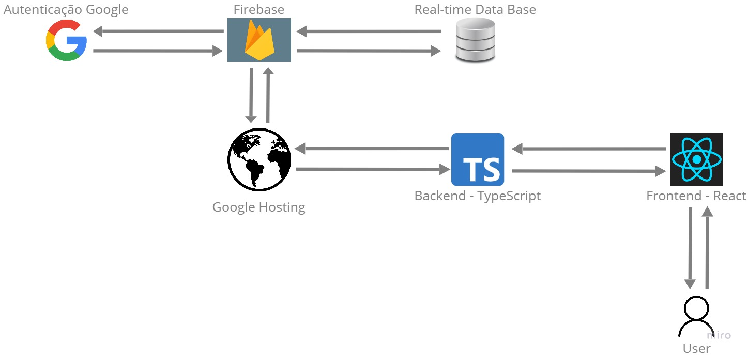
Fonte: Eleborado pelo autor.

A arquitetura conta com: frontend, backend, banco de dados, hosting e autenticação Google. Os serviços de hosting, autenticação Google e banco de dados são fornecidos pelo Firebase.
Frontend é a camada a qual o usuário poderá interagir com o sistema: visualizando dados, criando eventos, comentando e muito mais. De forma mais técnica, o frontend utiliza o framework React
No backend, a aplicação utilizará TypeScript. Esta camada é responsável por gerenciar a lógica do sistema, de forma a interpretar as ações do usuário tomadas no frontend do sistema.
A aplicação será hospedada pelo serviço de hosting do Firebase, o qual também providenciará o banco de dados e a autenticação Google, a qual permitirá os usuários a conectar-se ao sistema utilizando sua conta Google.
No Apêndice A, localizará o Diagrama de Classes do sistema, Diagrama de Caso de Uso e Modelo Entidade Relacionamento. Na Figura 2, Diagrama de Classes, localizará as funcionalidades do sistema, ou seja, o que o usuário poderá realizar na plataforma. Na Figura 3, Diagrama de Caso de Uso, onde poderá visualizar as classes do sistema, contemplando atributos, funções e relações entre elas. E na Figura 4, Modelo de Entidade Relacionamento, poderá visualizar as entidades que compõe o banco de dados, juntamente com seus relacionamentos e atributos.

5 Considerações
Após a busca inicial, foi possível identificar o quanto a sociedade necessita de ajuda comunitária, sendo assim, muitas pessoas compartilham essa necessidade através de redes sociais, ou ainda, pessoas dispostas a ajudar compartilham a necessidade de outras pessoas através de redes sociais, entretanto, devido a descentralização de informação, boa parte da comunidade disposta a ajudar não encontra este compartilhamento de informações, assim, podendo não encontrar uma ajuda efetiva, assim como, a comunidade disposta a ajudar não encontrar onde e a quem ajudar.
Desta forma, é claro a necessidade de uma aplicação que possa receber a centralização destas informações, para que assim, seja possível, de forma mais efetiva, conectar comunidade que precisa de ajuda a comunidade disposta a ajudar.

6 Cronograma
(Em desenvolvimento......)

REFERÊNCIAS
DONDOSSOLA, Edivaldo. Mais de 80% das famílias que vivem em favelas dependem de doação para se alimentar, diz levantamento. G1, Rio de Janeiro, p. 1, 18 mar. 2021. Disponível em: https://g1.globo.com/rj/rio-de-janeiro/noticia/2021/03/18/mais-de-80percent-das-familias-que-vivem-em-favelas-dependem-de-doacao-para-se-alimentar-diz-levantamento.ghtml. Acesso em: 1 abr. 2022.
PINTO DE CASTRO, Glauce. GEOGRAFIA DA FOME: O DILEMA BRASILEIRO: PÃO OU AÇO. 10. ed. [S. l.]: Antares, 1984. 348 p. Disponível em: https://visionvox.net/biblioteca/g/Glauce_Pinto_de_Castro_Geografia_da_Fome.pdf. Acesso em: 4 abr. 2022.
MINISTÉRIO DO DESENVOLVIMENTO SOCIAL E COMBATE À FOME. Adriana Veiga Aranha. Fome Zero: Uma História Brasileira. Brasilia: [s. n.], 2010. 190 p. v. 1. Disponível em: https://www.mds.gov.br/webarquivos/publicacao/Fome%20Zero%20Vol1.pdf. Acesso em: 24 maio 2022.
MINISTÉRIO DO DESENVOLVIMENTO SOCIAL E COMBATE À FOME. Adriana Veiga Aranha. Fome Zero: Uma História Brasileira. Brasilia: [s. n.], 2010. 242 p. v. 3. Disponível em: https://www.academia.edu/36331777/2010_Fome_Zero_Uma_Hist%C3%B3ria_Brasileira_v_3_Cap%C3%ADtulo_O_Processo_de_Avalia%C3%A7%C3%A3o_da_Pol%C3%ADtica_de_Seguran%C3%A7a_Alimentar_e_Nutricional_entre_2004_e_2010?from=cover_page. Acesso em: 4 abr. 2022.
CHADE, Jamil. Não há política de combate à fome hoje no Brasil. UOL, [S. l.], p. 1, 28 nov. 2021. Disponível em: https://noticias.uol.com.br/colunas/jamil-chade/2021/11/28/nao-ha-politica-de-combate-a-fome-hoje-no-brasil-diz-pai-do-fome-zero.htm. Acesso em: 6 abr. 2022.
ABRAHÃO DE CASTRO, Jorge. Evolução e desigualdade na educação brasileira. Scielo, [S. l.], p. 25, 13 abr. 2021. Disponível em: https://www.scielo.br/j/es/a/Py9jLMhddTWMfKQtY45L6dy/?lang=pt. Acesso em: 20 abr. 2022.
MAIA, Rodrigo; HERÉDIA, Thais; COELHO, Larissa. Educação brasileira está em último lugar em ranking de competitividade. CNN, São Paulo, p. 1, 17 jun. 2021. Disponível em: https://www.cnnbrasil.com.br/nacional/educacao-brasileira-esta-em-ultimo-lugar-em-ranking-de-competitividade/. Acesso em: 19 abr. 2022.
GAMEIRO, Nathállia. População em situação de rua aumentou durante a pandemia. Fiocruz Brasília, Brasília, p. 1, 8 jun. 2021. Disponível em: https://www.fiocruzbrasilia.fiocruz.br/populacao-em-situacao-de-rua-aumentou-durante-a-pandemia/. Acesso em: 18 abr. 2022.
PESQUISA Doação Brasil 2021. In: IDIS. Pesquisa Doação Brasil 2021. [S. l.], 2021. Disponível em: https://pesquisadoacaobrasil.org.br/. Acesso em: 26 abr. 2022.
AUTOR, Desconhecido. A importância dos projetos sociais para as pessoas e empresas. Terra, [S. l.], p. 1, 13 jul. 2018. Disponível em: https://www.terra.com.br/noticias/dino/a-importancia-dos-projetos-sociais-para-as-pessoas-e-empresas,4c4c722f0fbc9010773083a4dae23a54cem6a17p.html. Acesso em: 28 abr. 2022.
IBGE. [S. l.], 2021. Disponível em: https://www.ibge.gov.br/. Acesso em: 20 abr. 2022.
ESCOLA MARUPIARA. Fortalecimento dos valores: Conheça a importância de envolver crianças e jovens em ações sociais. [S. l.], 2017. Disponível em: https://www.marupiara.com.br/fortalecimento-dos-valores-conheca-a-importancia-de-envolver-criancas-e-jovens-em-acoes-sociais-2/#:~:text=A%C3%A7%C3%A3o%20ou%20responsabilidade%20social%20nada,o%20mundo%20ao%20seu%20redor. Acesso em: 1 maio 2022.
GIL, Antônio Carlos. Como Elaborar Projetos de Pesquisa. 4. ed. São Paulo: [s. n.], 2002. Disponível em: https://files.cercomp.ufg.br/weby/up/150/o/Anexo_C1_como_elaborar_projeto_de_pesquisa_-_antonio_carlos_gil.pdf. Acesso em: 24 maio 2022.
HUNT, Tara. O poder das redes sociais: Como o fator Whuffie - seu valor no mundo digital - pode maximizar os resultados de seus negócios. São Paulo: [s. n.], 2010. Disponível em: https://books.google.com.br/books?hl=pt-BR&lr=&id=WQvLgDGaz1YC&oi=fnd&pg=PR9&dq=redes+sociais&ots=90qeh5PQht&sig=uOV4y7HcJGWHGS9gwOyasf4GrE0#v=onepage&q&f=true. Acesso em: 21 maio 2022.
TOMAÉL, Maria Inês; ALCARÁ, Adriana Rosecler; DI CHIARA, Ivone Guerreiro. Das redes sociais à inovação. Das redes sociais à inovação, [S. l.], p. 12, 1 maio 2005. Disponível em: https://www.scielo.br/j/ci/a/WTMRGVXjNdLNLDwGBD5HTXb/?format=pdf&lang=pt. Acesso em: 18 maio 2022.
MARTELETO, R. M. Análise de redes sociais – aplicação nos estudos de transferência da informação. Ciência da Informação, [S. l.], v. 30, n. 1, 2001. DOI: 10.18225/ci.inf.v30i1.940. Disponível em: https://revista.ibict.br/ciinf/article/view/940. Acesso em: 15 maio. 2022.
CAPRA, Fritjof. As conexões ocultas: Ciência para uma vida sustentável. São Paulo: [s. n.], 2002. Disponível em: https://edisciplinas.usp.br/pluginfile.php/112938/mod_resource/content/1/FritjofCapraAsconexesocultas.pdf. Acesso em: 22 maio 2022.
ACESSO à internet cresceu nos lares brasileiros. GOV.BR, [S. l.], p. 1, 21 abr. 2021. Disponível em: https://www.gov.br/pt-br/noticias/transito-e-transportes/2021/04/acesso-a-internet-cresceu-nos-lares-brasileiros. Acesso em: 24 maio 2022.

APÊNDICE A – Diagramas do Sistema

Figura 2 – Diagrama de Caso de Uso
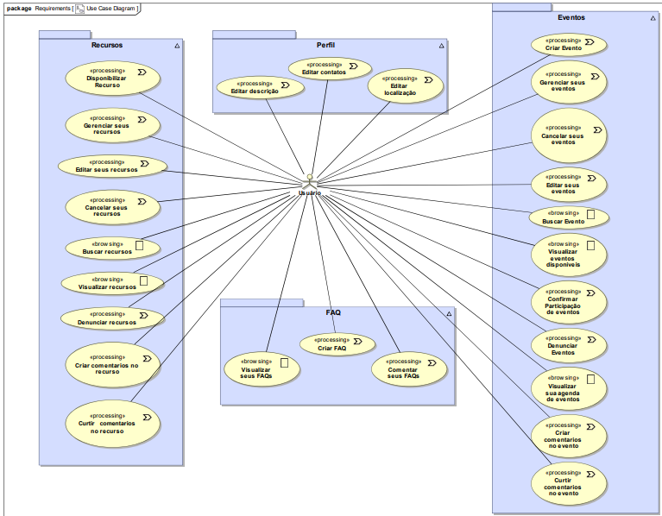
Fonte: Elaborado pelo autor

Figura 3 – Diagrama de Classes
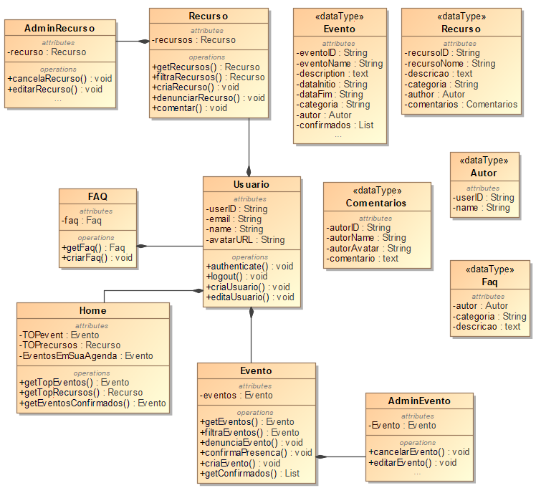
Fonte: Elaborado pelo autor
Figura 4 – Modelo Entidade Relacionamento
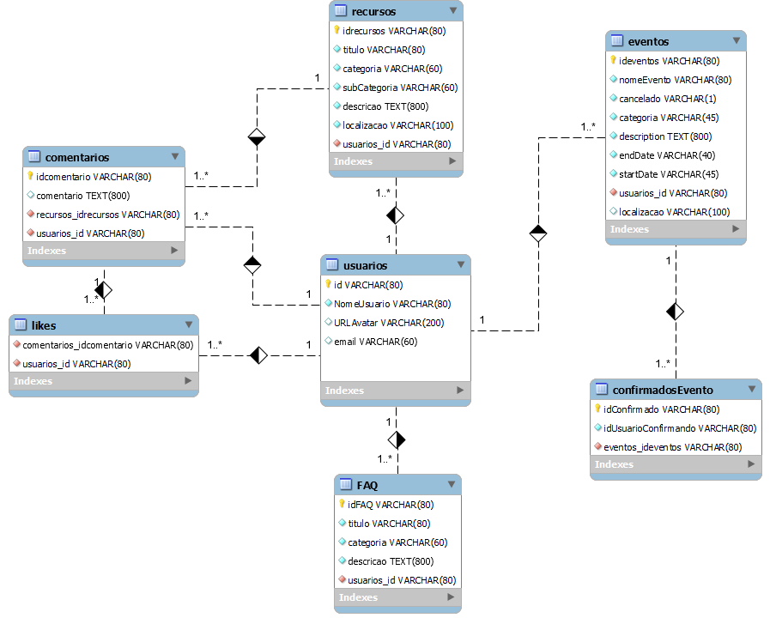
Fonte: Elaborado pelo autor

Gabriel Donada, graduando do curso de Análise e Desenvolvimento de Sistemas pela Unisinos e Desenvolvedor de Software, gabdonada@hotmail.com.
Comitê Intersetorial de Acompanhamento e Monitoramento da Política Nacional para a População em Situação de Rua
Escola Brasileira de Administração Pública e de Empresas da Fundação Getúlio Vargas
Interface onde usuário poderá interagir com o sistema. Parte visual do sistema.
Responsável por realizar execuções lógicas, conexão com banco de dados e sistemas externos. Funções que o usuário não possui acesso visível.
Serviço utilizado para hospedar o sistema, para que possa se tornar acessível de qualquer dispositivo conectado à internet.
Plataforma digital focada a suportar sistemas. Plataforma criada pela Google.
Framework é um conjunto de códigos prontos, normalmente, utilizado para solucionar demandas específicas. Neste caso, React é um framework frontend.
Linguagem de programação de código aberto desenvolvido pela Microsoft. É um conjunto de códigos sintático estrito de JavaScript (linguagem de programação).

